SÖYLENİŞLERİ BİRBİRİNE BENZEYEN NESNELERİ EŞLEŞTİRİNİZ.
Mum Fil

Bavul Kum

Dil Tabak
Etek Davul
Saç Domates
Patates Yelek
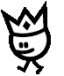
Kabak Taç

